**PERNYATAAN ORIGINALITAS DAN PUBLIKASI**

Saya yang bertanda tangan dibawah ini,

Nama : Rian Setyawan

NPM : 15115884

Judul Skripsi : IMPLEMENTASI DATA MINING ALGORITMA K-NEAREST NEIGHBOUR UNTUK PREDIKSI KENAIKAN KELAS DI SMA IT AL-IHSAN PONDOK GEDE BERBASIS DESKTOP

Tanggal Sidang :

Tanggal Lulus :

Menyatakan bahwa tulisan ini adalah merupakan hasil karya saya sendiri dan dapat dipublikasikan sepenuhnya oleh Universitas Gunadarma. Segala kutipan dalam bentuk apapun telah mengikuti kaidah dan etika yang berlaku. Mengenai isi dan tulisan adalah merupakan tanggung jawab penulis, bukan Universitas Gunadarma. Demikian pernyataan ini dibuat dengan sebenarnya dan dengan penuh kesadaran.

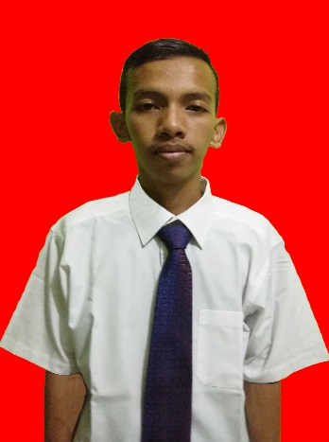

Jakarta, Agustus 2019

( Rian Setyawan )